Trasa wycieczki rowerowej z okazji „Dnia Bez Samochodów” - 2010
Szlakiem: „Dookoła złoto jesiennych Sokolich Gór”
1). Początek trasy na stacji PKP Turów (początkowo „Olsztyn”) - trzecia na linii do Kielc
2). Od nieczynnego i zabitego na głucho deskami, lecz jeszcze solidnego dworca z 1911 roku, oraz
porośniętych chwastami peronów skręt w lewo i gruntową drogą jazda wzdłuż torowiska na
południe. Po minięciu nieczynnej bocznicy kolejowej (* 0,4 km), mijamy zaraz po prawej stronie
dwa bunkry wojenne. Pierwszy z nich, ledwo wstający z ziemi ukryty jest pod kępą krzewów, drugi
natomiast widoczny jest na wzgórku porośniętym wysoką trawą. Po przeciwnej stronie linii kolejowej
również ulokowane są takie same dwa bunkry (jeden z nich jest dobrze widoczny z daleka, ponieważ
nie został wkopany w ziemię. Bunkry te stanowią fragment poniemieckiej linii fortyfikacyjnej, wzdłuż
której prowadzi początkowo trasa wycieczki.
3). Polna ścieżka prowadzi dalej do wysokich masztów krzyżujących się tutaj linii wysokiego napięcia,
które zasilane są widoczną w głębi po prawej potężną stacją transformatorową (* 1.1 km). Stacja ta
powstała w 1964 roku i nosi nazwę Joachimów (od nazwy wioski leżącej po przeciwnej stronie
Turowa, gdzie wg. pierwotnych planów miała powstać). Początkowo była największą w kraju -
wzmacniając 60 % energii produkowanej w elektrowni Turów k. Bogatyni (na bazie węgla
brunatnego). Widoczne linii energetyczne prowadzą stąd na północ i wschód kraju.
4). Zakrętami w lewo i prawo ścieżka wyprowadza na asfaltową drogę w Przymiłowicach. Tutaj mijamy -
po lewej pozostałość z dawnej rampy transportowej (za która następny bunkier wojenny), oraz teren
nieistniejącego już wapiennika. Dalej widok na jurajskie wzgórze o nazwie Duży Kamień (*1.9 km).
Stanowi ono teraz swoisty ogromny krater, który powstał w czasie wieloletniego wydobywania stąd
kamienia wapiennego (jako budulec i do wypalania wapna). Obecnie, zamiast stanowić jurajskie
uroczysko jest niestety zasypywany odpadami ze złomowni urządzeń elektrycznych.
5). Zniszczoną drogą asfaltową dojazd do lasu, gdzie na początku skrzyżowanie z piaszczystym duktem
(*2.6 km). Zaczynający się po lewej stronie duży obszar leśny ukrywa w swym gąszczu rozległe
gniazdo potężnych bunkrów poniemieckich. Na zalesionych obecnie wzgórzach, stanowiących
zachodni skraj Lasu Ciecierzyńskiego ukrytych jest w gęstwinie mieszanych drzew, jałowców i
zdziczałych zarośli, oraz wykopów połączonych widocznymi jeszcze ciągami rowów łącznikowych
ponad 20-ścia betonowych bunkrów: artyleryjskich, oraz schronów dla załogi i magazynów,
stanowiących największy ich zespół na wspomnianej już linii fortyfikacyjnej. Jest to jedno z 7-miu
gniazd obronnych, które Niemcy rozmieścili symetrycznie na całej linii, poczynając od Kotowic,
Jaworznika i Żarek, dalej właśnie poprzez Ciecierzyn, oraz Zawadę (pod Mstowem) i Rudniki do
Wólki Prusickiej. Gniazda te połączone były ponad 100-ma bunkrami strzeleckimi (wartowniczo –
obserwacyjnymi), z których większość zachowała się do dzisiaj (niektóre z nich, tkwiące na uprawnych
polach, zostały przez rolników podkopane i przewrócone). W ten sposób istnieje jeszcze ponad 150
betonowych obiektów, zaczynających się w Huciskach (za Bobolicami) a kończących w Płaczkach (nad
Wartą za Wąsoszem). Budowa tych bunkrów trwała niemal do połowy stycznia 1945 r. i nie wszystkie
zostały z nich zostały dokończone, a nawet zaczęte (puste wykopy). Większość prac przy nich
prowadzono w sposób przymusowy wysiłkiem miejscowej ludności, oraz jeńców (włoskich) i
sprowadzanych volksdeutschów (Polacy wpisani w czasie okupacji na uprzywilejowaną listę osób
niemieckiego pochodzenia). Wybudowana strasznym wysiłkiem fortyfikacja (np. kruszywo na beton
było sprowadzane ze stacji kolejowych specjalnie budowanymi wąskotorówkami z ręcznie pchanymi
„kolebami”) wpisana jest na trwałe w pod częstochowski krajobraz – mimo iż stanowi teraz przysypane
ziemią i zagłuszone kępami drzew pojemniki odpadów i śmieci.
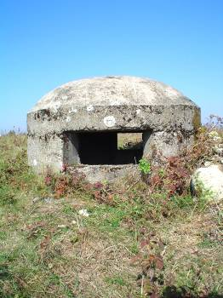
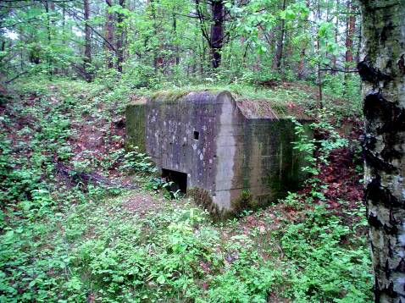
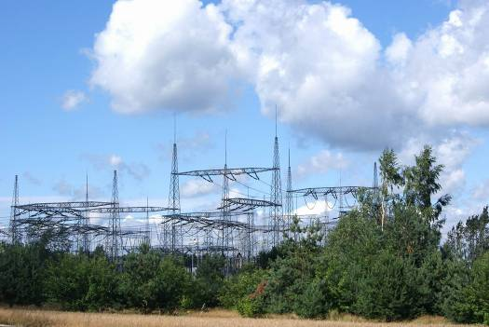

- 2 -
6). na skrzyżowaniu duktów w prawo i podjazdem mijamy (po prawej) zalesione wzgórze o nazwie
„Mały Kamyk”. Także w jego gąszczu znajduje się kilka opisanych już bunkrów wojennych. Na
skraju lasu dalej prosto (na zachód) i polną drogą dojazd do szosy kieleckiej (obok przydrożnego
krzyża). Ostrożny przejazd na druga stronę szosy, skąd dalej jazda polna drogą na zachód. Po 0.4 km
wjazd na poprzeczną szosę. Tutaj, obok metalowej kapliczki na słupku skręt w lewo i po następnych
400 metrach wjazd na poprzeczną drogę w Kotysowie (dzielnica Przymiłowic). Po odpoczynku przy
zabytkowej kaplicy z 1907 roku (*4.6 km) dalej prosto gruntową drogą (na południe). Po 0.6 km
mozolnego podjazdu osiągamy przewyższenie polnego wzgórza ze wspaniałymi widokami na panoramę
olsztyńską (Orle Gniazdo, oraz skaliste wzgórza Lipówki i Biakło) i na Sokole Góry od strony
północnej. Zjazdem do skraju wysokiego lasu, gdzie na poprzecznym dukcie w lewo. Po 0.3 km
widoczny słup z usunięta linią elektryczną i przy nim w prawo. Scieżką dojazd do ogrodzenia i
zniszczonych zabudowań dawnej leśniczówki pod Knieją - jurajskie wzgórze na skraju Sokolich Gór
(*6.3 km). Zdewastowane obecnie dawne gospodarstwo leśne stanowi własność Nadleśnictwa Złoty
Potok. W ostatnich latach XX wieku zamieszkałe przez małżeństwo rencistów z Częstochowy, którzy w
surowych warunkach (brak wody - dowożonej beczkowozem z Kotysowi) bytowali tutaj w dla
ratowania swego zdrowia. Obecnie jest przeciwnie, bowiem próbują to miejsce przywrócić do
zamieszkania młodzi ludzie.
7). Powrót na leśną drogę i jazda prosto na południowy - wschód (niebieskim szlakiem turystycznym), aż do
skraju lasu. Tutaj w lewo i po 200 metrach charakterystyczny narożnik leśny (*7.4 km). Po wejściu w
tym miejscu „w las” widoczny w głębi skalny ostaniec. Ukryta w leśnym gąszczu skała związana jest z
dawną legendą. W jej pionowej ścianie widać charakterystyczną, jakby naturalną wnękę, w której
umieszczony był niegdyś krzyż drewniany. Zniszczony, został z początkiem XXI w. zastąpiony
niewielką kapliczką z obrazkiem św. Idziego. Właśnie w tej wnęce miał się ukazać w XVII w. starzec,
który w okresie jednego z pomorów nakazał zrozpaczonym ludziom modlitwy pokutne, oraz korzystanie
z wody pobieranej ze źródełka, które wskazał ręką. Starcem tym miał być św. Idzi – opat zakonu, a
później pustelnik żyjący na przełomie VII i VIII w. w Prowansji (południowa Francja). Uznawany za
uzdrowiciela stał się patronem ludzi chorych i orędujących o pomoc w przypadkach niepłodności. W
Polsce kult świętego rozwinął się XI w., kiedy to Bolesław Krzywousty miał się urodzić dopiero po
specjalnych modlitwach u grobu pustelnika.
8). Od narożnika leśnego dojazd przez łąkę do drogi prowadzącej przez wzgórze na południe. Przy niej
ustawiona jest tablica turystyczna, a w głębi po prawej widoczne dwa białe obiekty pod modrzewiem:
studnia i kapliczka (* 7.8 km). Tablica stanowi jedną ze stacji na wytyczonym w 2007 roku przez Urząd
Gminy w Olsztynie szlaku turystycznym o nazwie „Dróżki św. Idziego”. Oznakowanymi opisowymi
tablicami zaczyna się przy zabytkowym kościele w Zrębicach, a kończy na rynku w Olsztynie.
Natomiast nie wysychająca studnia ma stać na miejscu wskazanego przez starca - przy poznanej już
skale - uzdrawiającego źródełka. Obok niej mamy krzyż na kamiennym postumencie, ufundowany w
1948 r. przez leśniczego z pobliskich Sokolich Gór, których wschodnia strona jest z tego miejsca
doskonale wyeksponowana. Natomiast od południa okolicę tą zamyka pobliska kaplica polna - do której
dojazd od poznanej tablicy (* 8.1 km). Ta kamienna budowla w kształcie rotundy, powstała w 1947 r. na
miejscu wcześniejszych, drewnianych kapliczek, którym początek dała wotywna – za ustąpienie zarazy –
postawiona przez księdza Bartłomieja Magdalińskiego w połowie XVII w. . Znajdował się w niej obraz
św. Idziego namalowany w 1652 r., który później przeniesiono do drewnianego kościoła w Zrębicach
(poznanego na trasie poprzedniej wycieczki). Natomiast w obecnej, bardzo dobrze utrzymanej kaplicy –
otoczonej starymi akacjami i morwami – umieszczono w ołtarzu nowy obraz św. Idziego namalowany w
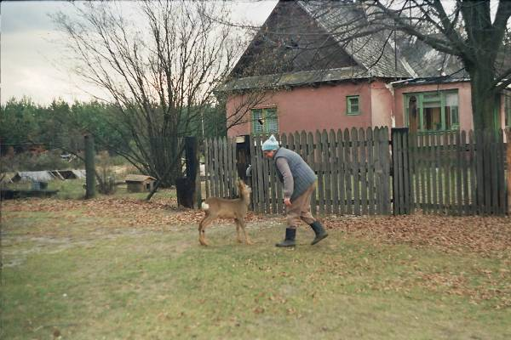
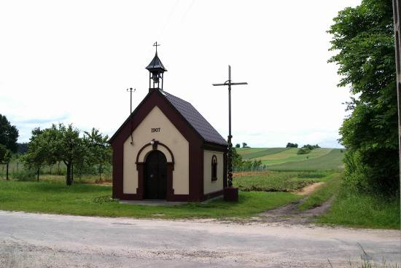
1967 r. - niestety wykradziony w 2008 roku.

- 3 -
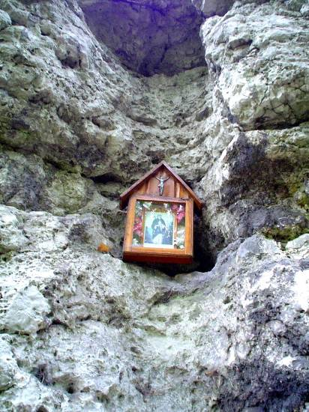
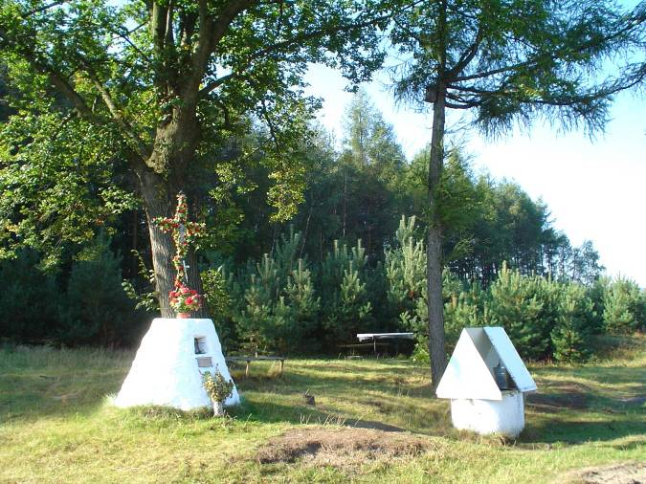

9). Od kaplicy polną drogą do poprzecznej asfaltowej ulicy w Zrębicach (ul. Orlich Gniazd) na której w
prawo. Obok kolejnego bunkra wojennego ukrytego w kępie krzewów i dawnej studni jurajskiej (po
prawej) dojazd do końca zabudowań i dalej prosto gruntową drogą. Zbliżając się do Sokolich Gór
dojazd do skraju lasu przy którym wirażem w prawo. Teraz jazda czerwonym szlakiem i zgodnie z
jego kierunkiem dojazd przez las (po skręcie w lewo) do skrzyżowania z czarnym szlakiem
turystycznym. Od tego miejsca dalej prosto (czerwonym szlakiem) i po 0.4 km skręt w lewo. Odbijając
od szlaku jazda przez teren rezerwatu przyrody „Sokole Góry” krętą drogą za śladami pozimowych
zniszczeń. Po ok. 0.5 km droga doprowadza do widocznych po prawej stronie skałek. W tym miejsce
należy spenetrować obszar leśny po lewej stronie, tak by zauważyć drewnianą kapliczkę z blaszanym
daszkiem zawieszona wysoko na dębie (* 11.3 km).
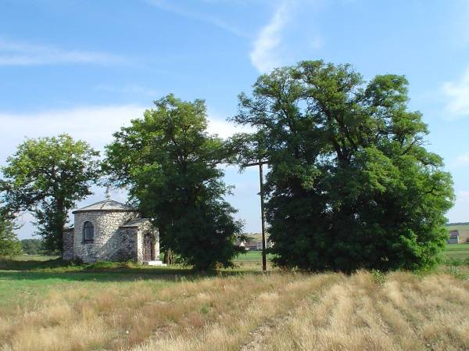
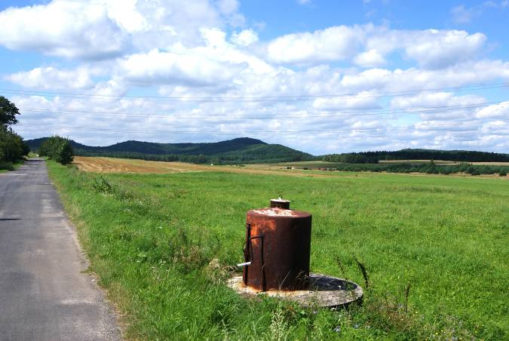

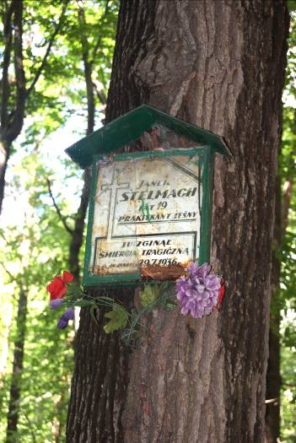
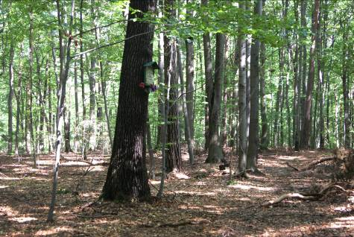
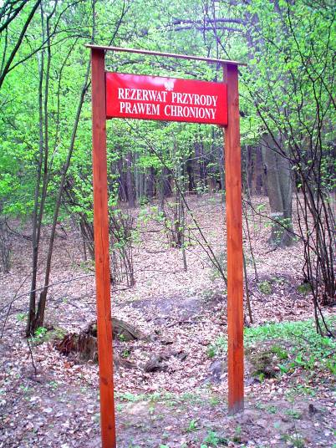

Już 12 lat temu natknąłem się w czasie jednej ze swych wycieczek
rowerowych po duktach i ścieżkach Sokolich Gór na zaskakujący świątek.
Była nim zawieszona na wysmukłym dębie solidnie wykonana kapliczka z
inskrypcyjnym przekazem. Informował on turystę, że tutaj - między jurajskimi wzgórzami o nazwie:
Puchacz i Karzełek - zginął w dniu 29 lipca 1936 roku śmiercią tragiczną 19-letni praktykant leśny
- 4 -
Janek Stelmach. Pracując w tym czasie nad cyklem: „Przydrożni świadkowie naszej historii”
drukowanym w Tygodniku Regionalnym „Gazeta Częstochowska” próbowałem zdobyć więcej
informacji o tym zdarzeniu. Niestety wertując dokładnie strony archiwalnego „Gońca
Częstochowskiego” nie znalazłem wtedy żadnej wzmianki o śmierci młodego leśnika w Sokolich
Górach - w okresie podanej na kapliczce daty tego zdarzenia. Gdy 12 lat później - drukując w Gazecie
Częstochowskiej następny cykl p.t. „Od parafii do parafii w byłym województwie”, to opisując rezerwat
przyrody Sokole Góry, napomknąłem w zakończeniu tego odcinka o istniejącej tutaj tajemniczej
kapliczce. Nie przypuszczałem wtedy, że w ten sposób doprowadzę jednak do wyjaśnienia okoliczności
tej tragedii. Otóż niemal natychmiast otrzymałem od jednego z czytelników informację, że na cmentarzu
Kule znajduje się mogiła Jana Stelmacha - praktykanta leśnego, który zginął tragicznie w Zrębicach. Po
odszukania tego grobu (a obok także mogiły rodziców zmarłego za młodu ich syna) miałem już
pewność, że Jan Stelmach był częstochowianinem. Ponadto na nagrobku było dobrze zachowane zdjęcie
młodego ucznia szkoły leśniczej. Teraz wydarzenia potoczyły się już bardzo szybko. Otóż w
częstochowskim USC odnaleziona została przedwojenna parafia z Częstochowy, w której księdze
zgonów z 1936 roku znajduje się zapis o zgonie Jana Stelmacha. Jest nią parafia Świętej Rodziny
działająca od 1917 roku przy kościele katedralnym. W niej to został w dniu 31 maja 1936 roku
sporządzony akt zgonu Jana Stelmacha o numerze 237/36 i podpisany przez księdza Bolesława
Wróblewskiego - pierwszego proboszcza tej parafii. Niestety, wyjaśniła się też błędna informacja
zawarta w przekazie kapliczki z Sokolich Gór. Otóż tragedia ta miała miejsce w końcu maja, a nie jak
jest podane, że 29 lipca. Stąd moje bez owocne poszukiwania w „Gońcu Częstochowskim” przed 12
laty. Teraz łatwo już było odszukać, aż dwie informacje zawarte w „Gońcu”. Pierwsza z dnia 3 czerwca
1936 (numer gazety 127), która opisuje dokładnie przebieg tego zdarzenia pod tytułem „Straszna
śmierć”. Czytamy tutaj, że: „...gdy młody leśnik zajęty był spryskiwaniem roślin aparatem zawierającym
dwusiarczan węgla, a służącym do tępienia owadów, nastąpiła eksplozja. Siła wybuchu była tak wielka,
że Stelmach, trzymający aparat w ręku, został zabity na miejscu. Ciężkich uszkodzeń ciała doznał
również stojący obok leśnika Stefan Stępień z Częstochowy, którego przewieziono na kurację do szpitala
N. M. Panny. Na miejsce tragicznego wypadku udały się z Częstochowy władze śledcze” Druga -
wydrukowana dzień później - stanowi podziękowanie rodziny za otrzymaną pomoc i udział w pogrzebie.
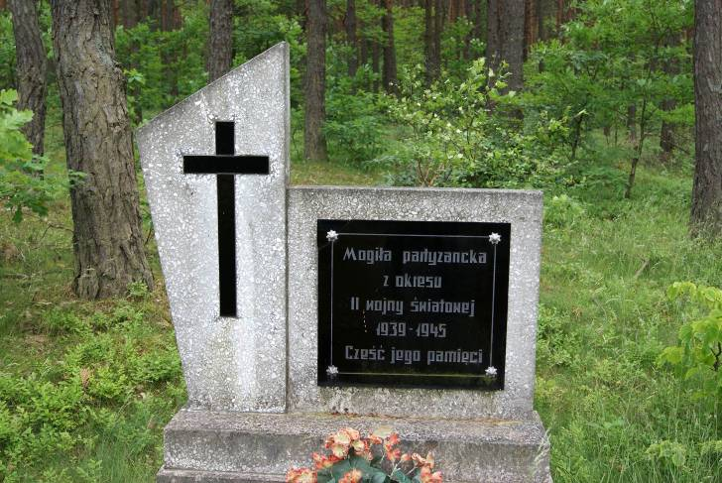
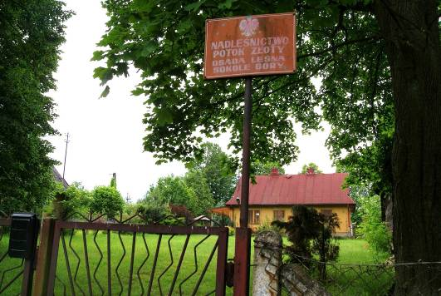

10). Dalsza jazda leśnym duktem, prowadzącym
następnie - po 0.7 km - żółtym szlakiem
turystycznym (dawniej zielonym). Po 100 m
rozjazd dróg, gdzie szlak żółty odbiega w prawo. Tutaj dalej prosto i po 0.5 km wyjazd na skraj lasu,
gdzie zadbane siedlisko leśne (dawna gajówka Sokole Góry) i obok polana biwakowa z wiatą (* 12.5
km). Po odpoczynku odjazd przy leśniczówce w lewo i zaraz na rozjeździe ponownie w lewo. Teraz
jazda południowym skrajem Sokolich Gór (na zachód) - pokonując po jurajski teren o nazwie Kamienne
Górki. Po wyjeździe na poprzeczną szosę skręt w prawo i po 0.6 km w lewo - w zamknięty barierą
szeroki dukt leśny. Po minięciu partyzanckiej mogiły (po lewej) przejazd przez przepust nad szerokim
rowem. Po dalszych 200 metrach skrzyżowanie duktów, gdzie w prawo. Na pobliskim rozjeździe duktów
w prawo i po 300 metrach wjazd wirażem w lewo na ziemno-szutrowy nasyp. Okalający zalesioną
młodnikiem dolinę stanowi zaporę dawnego zalewu rekreacyjnego. Dojazd do zachowanego - w połowie
tamy - betonowego pomostu i ukrytego pod nim syfonu przepustowego (*15.5 km). Utworzony w 1953
roku - poznany częściowo - rezerwat przyrody „Sokole Góry” został niespełna 20 lat później skażony
poprzez utworzenie na jego północno - zachodnim skraju wodnego osadnika. Miał on za zadanie
redukowanie zawiesiny ilastej i związków żelaza zawartych w wodzie, którą trzeba było cały czas
- 5 -
odprowadzać z kopalni rudy żelaza „Dębowiec”. Kopalnia ta powstała na obszarze leśnym, jaki znajduje
się między Sokolimi Górami i Wartą - a od centrum Częstochowy dzieliła ją odległość tylko 12 km.
Budowano ją w latach 1952-59, lecz eksploatacja tej kopalni trwała tylko do 1980 roku. W tym czasie
wymagała ciągłego odwadniania, a zażelazioną wodę odprowadzano bezpośrednio do Warty. Dopiero w
1972 roku oddano do użytku ziemny osadnik o powierzchni ponad 5 hektarów, oraz cały system
doprowadzania do niego wody wypompowywanej z kopalni. Do dzisiaj na obszarze leśnym w kierunku
południowo - zachodnim od rezerwatu można napotkać rowy z przepustami, oraz teren podziemnego
stalowego rurociągu, a także ruiny hali przepompowni, Cały ten system wodny miał aż 11.5 km długości
i służył najpierw doprowadzaniu brudnej wody pod Sokole Góry, a następnie odprowadzaniu jej do
Warty. Koszt budowy tego osadnika, który pracował tylko przez 8 lat wyniósł 16 milionów złotych.
Jednak nawet w tak krótkim czasie zdołano jeszcze powiększyć koszty tej inwestycji. Powstał bowiem
jeszcze w tym czasie drugi zbiornik o charakterze rekreacyjnym - przy którym się znajdujemy.
Zbudowano w 1978 roku na obszarze 10 hektarów, kosztem 8,5 miliona złotych. Jego średnia
głębokość wynosiła 1.8 metra (maksymalna 6.3 m), a na środku miał nawet romantyczną wysepkę.
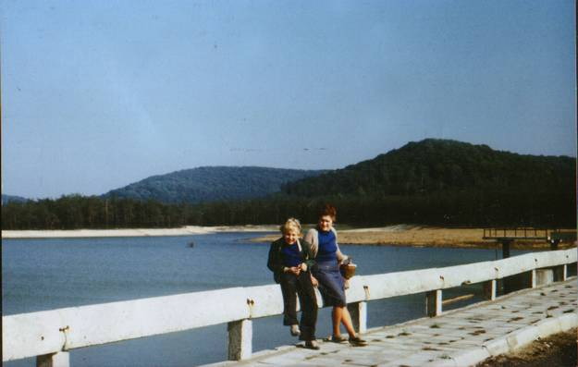
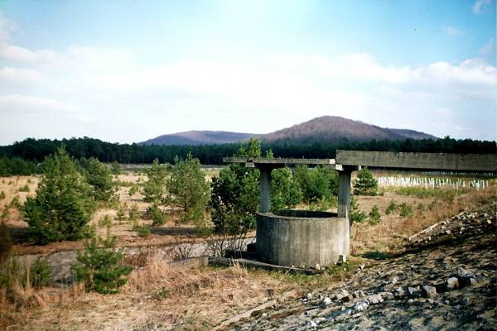

Niestety po 2 latach ta „ rekreacyjna przyjemność” dla mieszkańców Częstochowy przestała
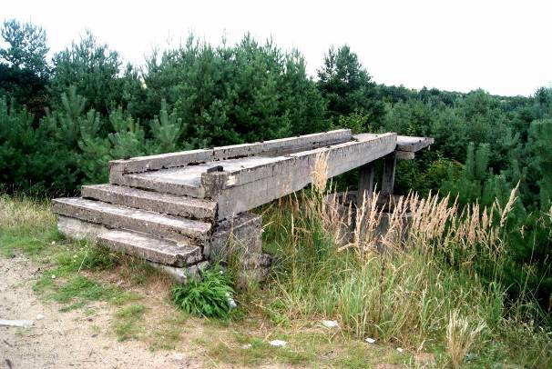
istnieć. Teraz, teren tak odstojnika jak i zalewu
zostały już przez leśników dokładnie zrekultywowane i
porośnięte młodnikiem. Pozostały tylko fragmenty
betonowych przepustów i syfonów, oraz ziemnej
zapory, którą dokładnie ogołocono z barierek,
chodników i cembrowiny.
11). Dojazd drogą po dawnej tamie do jej końca i dalej
wirażem w lewo do skraju lasu. Tutaj wjazd na żółty
szlak turystyczny prowadzący krętą ścieżką przez las.
Po pokonaniu kolejnych rowów (dawniej wodnych),
za drugim natychmiast w lewo i jazda jego skrajem -
nadal żółtym szlakiem. Za linią wysokiego napięcia wjazd na poprzeczny dukt, na którym w prawo. Teraz
jazda czarnym szlakiem turystycznym, aż do skraju zabudowań. Tutaj w lewo i gruntową drogą wjazd na
ul. Słoneczną w Skrajnicy. Po 0.4 km wjazd na skrzyżowanie ulic z pomnikową sosną. Chronione prawem
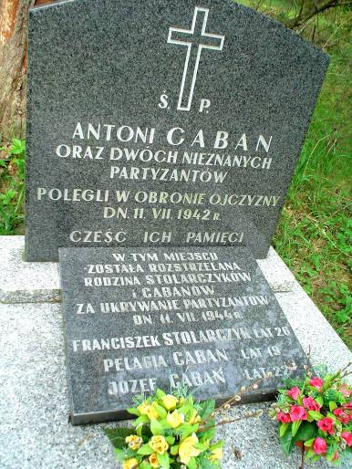
drzewo ma ponad 3 metry obwodzie i jest ozdobą Skrajnicy. Po podwójnym skręcie (w lewo i prawo) wyjazd z miejscowości znanej już z początkiem XIX wieku jako wieś folwarczna. W czasie zjazdu szosą
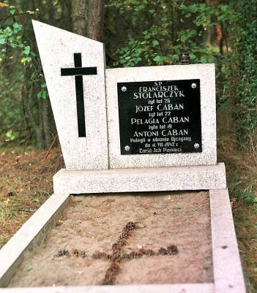
przez las trzeba zauważyć mogiłę - ukrytą na poboczu drogi po prawej stronie (*20.0 km). Odnowiona na początku XXI wieku, wcześniej miała szklaną tablicę rozbitą przez wandali - w czasie pokazów ogni sztucznych w Olsztynie w 1998 roku. Tak poprzednia tablica jak i dwie obecne podają zupełnie sprzeczne informacje. Według bowiem dawnej tablicy zginęły tutaj cztery osoby i to w 1942 roku, a wg. obecnych tablic sześć osób i to w latach 1942 i 1944 !
- 6 -
Ponieważ trzy z tych osób spoczywają na cmentarzu w Olsztynie, a są to: małżeństwo Pelagia (lat 19)
i Józef (lat 22) Cabanowie, oraz ich krewny Franciszek Stolarczyk (lat 26) - i wg. nagrobnej inskrypcji
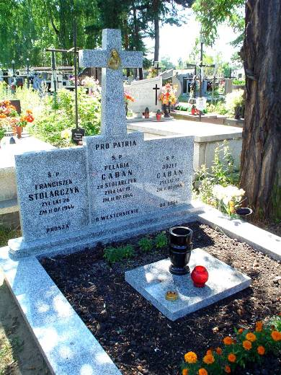
zginęli 11 lipca 1944 roku - to należy przyjąć, że ostatecznie niemiecka
akcja miała miejsce tylko w lipcu 1944 roku, a nie także w 1942 roku -
jak podawała pierwotna tablica i jedna z dwóch obecnych! Nie jest też
wyjaśnione, czy mogiła ta jest już tylko miejscem pamięci, czy nadal
spoczywała w niej kilku z sześciorga zamordowanych tutaj Polaków.
12). Wygodną szosą przez las dojazd do miejscowości Odrzykoń. Tutaj
wirażem w prawo wjazd na ul. Narcyzową, którą do poprzecznej szosy.
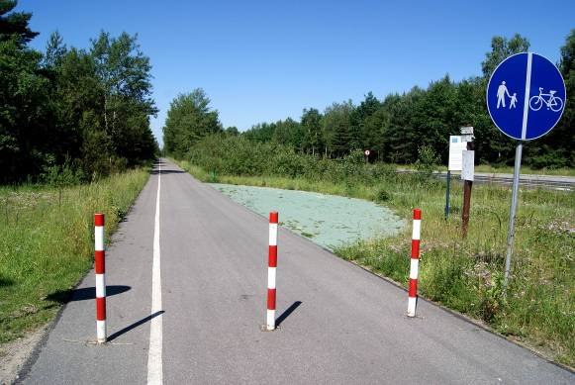
Przed nią skręt w lewo i
obok stacji benzynowej
wjazd na asfaltową trasę
biegnąca wzdłuż szosy
kieleckiej. (*22.0 km).
Stanowi ona zbudowany
przez gminę Olsztyn w
2006 roku ciąg pieszo rowerowy. Powstał on przy
pomocy finansowej Unii Europejskiej i stanowi fragment
planowanej trasy turystycznej łączącej
Częstochowę z Olsztynem.
13). Na końcu 2 km turystycznej trasy skręt w prawo i ostrożnie oznakowanym przejściem na druga stronę
szosy. Stąd rozjechaną drogą szutrową dojazd do poprzecznej dawnej szosy olsztyńskiej. Na niej w lewo
i po 0.5 km poprzeczne torowiska kolejowe. Tutaj w prawo i obok obiektów stacji towarowej
(wybudowanej dla potrzeb dawnej huty Bierut) dojazd niegdyś wewnętrzną asfaltową droga huty do
do ronda obok odgrodzonego terenu Walcowni Blach Grubych (* 26.5 km). Ten podstawowy wydział
produkcyjny huty Częstochowa powstał w latach 1968-73 (nie licząc lat dalszej rozbudowy) na terenie
ponad 120 hektarów leżących po obydwu stronach dawnego traktu z Częstochowy do Olsztyna
(przedłużenie ulicy Olsztyńskiej), a także w pobliżu dwóch wzgórz jurajskich: Góry Dębowej (od
wschodu) i Góry Kamieniołom (od północy). Na rondzie skręt w lewo i za przejazdem kolejowym jazda -
po wirażu w prawo - ulicą Wojciecha Korfantego (przywódcy III Powstania Śląskiego w 1922 roku, oraz
opozycyjnego posła i senatora RP w latach 1919-35. Pokonując wiraż w prawo jazda wzdłuż
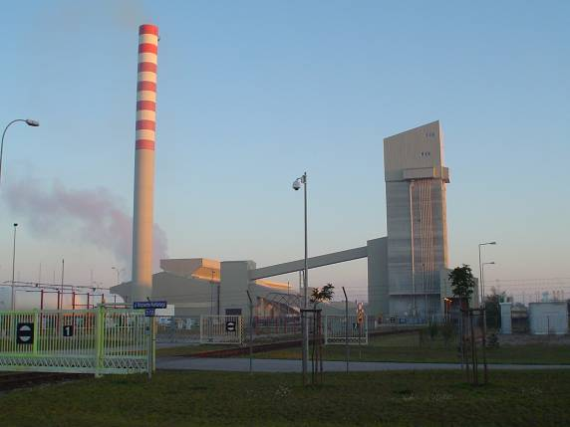
zadrzewionego ogrodzenia obok następnego zakładu
przemysłowego. Jest nim huta szkła o nazwie „Quardian”.
Zbudowana w latach 2000-02 stanowi najnowocześniejszą w
Polsce fabrykę szkła przemysłowego (o grubości od 3 do 15
mm). Postawił ją na terenie Specjalnej Strefy Ekonomicznej
w Częstochowie amerykański koncern Guardian Industries
Corporation. Zakład ten zatrudnia 300 pracowników, oraz
kooperuje z kilkoma firmami.
14). Tuż za przystankiem MPK zjazd z szosy w lewo, tak by
szutrową drogą wjechać (obok boiska) na asfaltową ulicę
prowadzącą przez zadrzewiony teren dawnego miasteczka
dla młodzieżowych Brygad Pracy SP (*27.7 km). W dniu
21 lipca 1950 r. powstała ustawa sejmowa o Sześcioletnim Planie Rozwoju Gospodarczego i Budowy
Podstaw Socjalizmu w Polsce na lata 1950-55. Wcześniej, bo już w dniu 25 lutego 1948 r. uchwalono
ustawę o powołaniu Powszechnej Organizacji Młodzieży „Służba Polsce”. Oparta na regulaminie i
wojskowych wzorach (mundury, stopnie, jednostki itp.) podlegała Ministerstwu Obrony Narodowej oraz
Związkowi Młodzieży Polskiej. Jednym z zadań gospodarczych planu 6-cio letniego była budowa huty
„Częstochowa”. Na obszarze dzielnicy Mirów (Kucelin) miał powstać nowy zakład metalurgiczny o
zdolności produkcyjnej 1.5 miliona ton stali rocznie. By to zadanie wykonać należało wybudować: trzy
wielkie piece (powstały dwa), koksownię (sześć baterii), spiekalnię rudy (aglomerownia), stalownię
martenowską (sześć pieców), walcownię zgniatacz, walcownię blach grubych, wydział materiałów
ogniotrwałych, oraz zaplecze remontowe-mechaniczne i elektryczno – ciepłownicze. Budowę tego
hutniczego kombinatu realizowano przez ponad 20 lat, a w najtrudniejszych początkach ogromną siłę
roboczą stanowiła młodzież zatrudniana w ramach obowiązkowych, dwumiesięcznych turnusów.
- 7 -
15).Skoszarowani i podlegający wojskowemu rygorowi kwaterowali w specjalnie wybudowanym
miasteczku. Miało ono własne zaplecze (kuchnie i stołówki, świetlice, magazyny, łaźnie, świetlice, izbę
chorych, kino itp.). Poznawany właśnie teren to pozostałość po miasteczku brygad SP, które przebywały
tutaj w latach 50. ub. wieku. Z asfaltowej ulicy wjazd (na wprost) na ścieżkę biegnącą wzdłuż rzeki
Kucelinka (po lewej), oraz obiektów huty Częstochowa – zakład Mirów (po prawej). Na poprzecznej
drodze skręt w lewo i przez most dojazd (obok budynku dyrekcji Huty Częstochowa) do ogrodzenia
Huty – zakład Raków (po lewej). Przez teren usuniętych niedawno posterunków wartowniczych wjazd
na udostępnioną do publicznego użytku drogę hutniczą, którą do początku ul. Rejtana (u zbiegu z Aleją
Pokoju). Tutaj w lewo i obok gmachu Sądu Rejonowego – a pierwotnie biurowca Huty Częstochowa do
tunelu pod torami kolejowymi (przy stacji PKP Raków). Następnie wjazd na ścieżkę rowerową przy
Placu Junaków (regulaminowa nazwa członków brygad SP). Oddaną do użytku w 2001 r. ścieżką
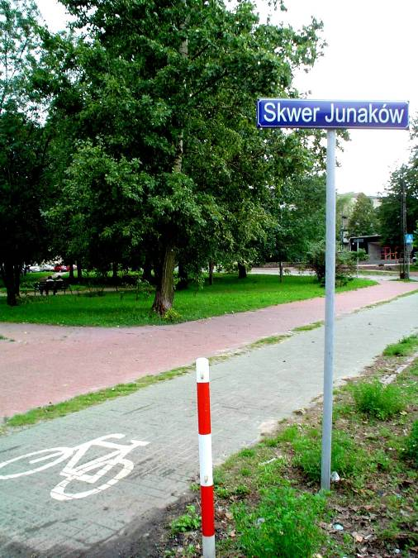
rowerową przejazd wzdłuż Alei Pokoju (w dzielnicy Raków) i obok skwerku im. Orląt Lwowskich z
pomnikiem – odsłoniętym w 2006 r. do poprzecznej Alei
Wojska Polskiego, gdzie zakończenie wycieczki – po
przejechaniu – *32.0 km
